# ROW Generation logo BåtmPRESSINFORMATION

# Svensk sportroddbåt för kräsna motionärer och riktiga äventyrare 2014-01-21

Världspremiär på vårens båtmässor

**ROW Scull sportroddbåt - En investering i hälsa och välmående**

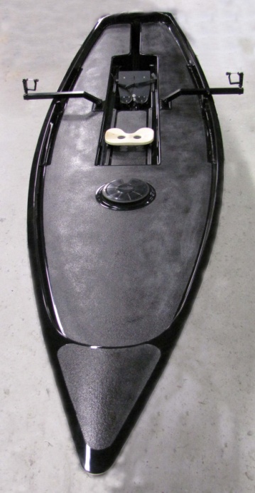

**Rodd med rullsäte, kolfiberåror och snabba skrov är perfekt motion och fantastisk träning för hela kroppen. Ett härligt och roligt sätt att hålla sig i form.**

**ROW Scull sportroddbåt är en modern motionsroddbåt byggd i klassisk Whitehall stil. Däcket och sittbrunnen är självlänsande med stora spygatt och läns. Mycket tydlig inspiration från surfroddbåtar.**

**Det är en snabb och säker roddbåt som är mycket stabil, lätt att hantera och mycket vacker att se på. Den ultimata roddmaskinen.**

ROW Scull passar flera intressen. Den fungerar hemma i viken, för kustnära äventyr samt långfärdsrodd. Vattentät utrymme under fördäck rymmer packning för roddturen. Framför allt är den ett träningsverktyg med rullsäten och kolfiberåror. Tack vara det vackra språnget och dubbla flänsarna i skrovet har den en ovanligt torr sjögång. Det självlänsande däcket gör att man säkert klarar av att ro i nästan vilka förhållanden som helst. Ingen ursäkt för ett missat motionspass längre.

* Genom att använda rullsäte står benkraften för den största delen av årtaget, armar, axlar, magen och ryggen följer med och då man använder benen är belastningen på kroppen minimal. Man får bra motion och fantastisk träning för hela kroppen, säger Tove Steinbakk Kotzé, VD på ROW Generation AB. Hon fortsätter:
* Sjön är inte alltid spegelblank och havet är oftast kallt. En blåsig dag i våra nordiska vatten kan vara en blöt och avskräckande upplevelse i en roddbåt framtagen för Medelhavsstränder eller lugna sjöar. Därför har vi här i Sverige utvecklat en båt som har extremt bra roddegenskaper, även i motvind på blåsiga dagar. Man får mycket mer användning för en båt som har en torr sjögång.

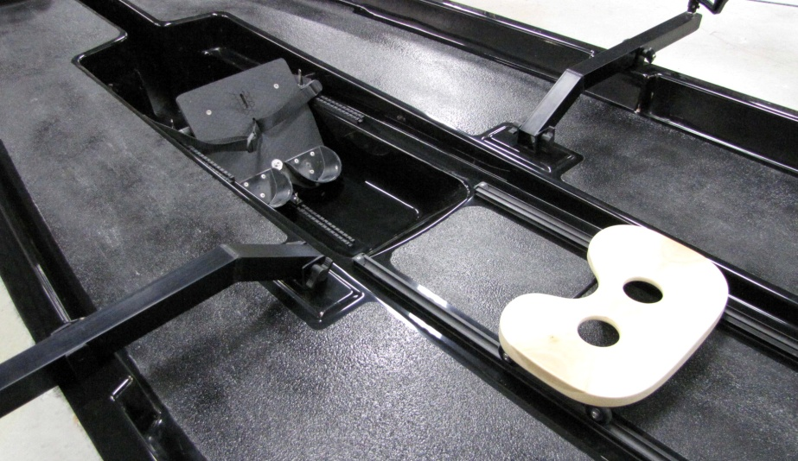

ROW Scull är 4,68 m lång, 1,16 m bred (1,64 m med riggers utfällda) och har en skrovvikt om 31 kg med en lastkapacitet om 220 kg.

Den uppfyller CE kategori D.

ROW Scull har premiär

31jan - 9 feb 2014

Båtmässan i Göteborg

Monter B06:70

28 feb – 9 mar 2014

Allt för Sjön i Stockholm

www.row.nu

För information och bilder kontakta oss på ROW Generation AB. Tel +46 (0)8-296030 Email [info@rowgeneration.com](mailto:info@rowgeneration.com) www.row.nu

OM ROW Generation AB

ROW Generation AB utvecklar och marknadsför sportroddbåtar för motions, kust- och äventyrsrodd. Båtarna är framtagna och byggda i Sverige för Nordiska förhållanden och utmärks av mycket bra rodd- och sjöegenskaper, starka och vackra båtar i mycket hög kvalitet som dessutom är lätta att sköta. Företaget ägs och drivs av Tove Steinbakk Kotzé. En erfaren motionsroddare som bl.a. har rott till Gotland i egen båt.